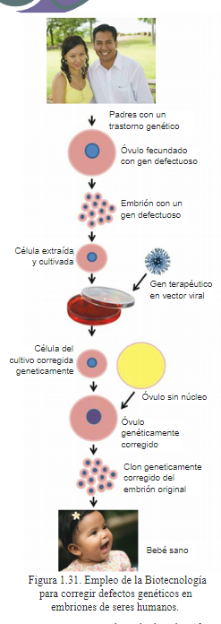
Identiﬁcar los tipos de reproducción celular y de los organismos, y su relación con el avance cientíﬁco

Recientemente, los cientíﬁcos experimentaron con células madre para reemplazar las neuronas cerebrales perdidas o dañadas a causa de la EP. Los cientíﬁcos del estudio trabajaron en la creación de células madre a partir de células de la piel de los pacientes con EP.
Estas células madre podrían emplearse para producir neuronas que produzcan dopamina. Mediante procedimientos quirúrgicos, los médicos podrían implantar en el cerebro las neuronas recién creadas. Dado que las células madre provienen del cuerpo del paciente, el sistema inmune no las rechazaría, como ocurre con las células o con los órganos donados por otra persona.
La investigación sobre células madre está en sus primeras etapas con un estudio piloto que usa monos Rhesus como pacientes. Los cientíﬁcos esperan que su trabajo ayude a aliviar algún día los síntomas que hacen de la EP una enfermedad devastadora (Biggs et al, 2012).
Empleo de la Biotecnología para corregir defectos genéticos en embriones de seres humanos
¿Debería permitirse que los padres seleccionen y/o cambien los genomas de sus descendientes? El 4 de julio de 1994 nació en Colorado una niña con anemia de Fanconi, un trastorno genético que es mortal si no se realiza un trasplante de médula ósea. Sus padres querían tener otro hijo que pudiera donar las células de médula ósea a su hermana, por lo que buscaron la ayuda de Yury Verlinsky del Instituto de Genética Reproductiva en Estados Uni-dos. Verlinsky utilizó los gametos de ambos padres para crear docenas de embriones en cultivos. Los embriones fueron sometidos a pruebas para detectar el defecto genético y para veriﬁcar la compatibilidad con los tejidos de su hija. Verlinsky escogió un embrión con el fenotipo deseado y lo implantó en el útero de la madre. Nueve meses después nació un niño. La sangre del cordón umbilical proporcionó las células para el trasplante de médula ósea para su hermana. Finalmente, con este procedimiento la niña quedó curada ¿Es ético hacer esto si es la única manera de salvar la vida de otro niño?

https://pacoelchato.org/Preparatoria/Cuarto-Grado/Biologia-II/Bloque-I/Empleo-Biotecnologia-para-corregir-defectos-geneticos-embriones-seres-humanos/46.html

Avances Científico-Tecnológico en el campo de la reproducción celular y sus implicaciones en la sociedad
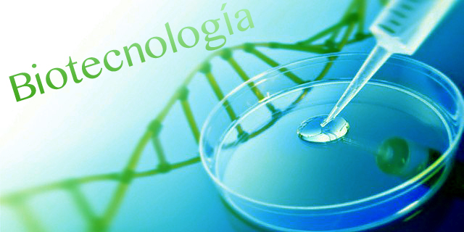
Hoy en día la tecnología ha avanzado mucho y
esto se ve reflejado en todos los aspectos de la vida humana.
Por eso no puede faltar la tecnología en la biología.
Para entender un poco más esto, introduciremos el término de la
biotecnología:
La biotecnología es el uso de técnicas para la modificación de organismos vivos.
- La Organización para la Cooperación y el Desarrollo Económico define la
biotecnología como la «aplicación de principios de la ciencia y la ingeniería para
tratamientos de materiales orgánicos e inorgánicos por sistemas biológicos para producir
bienes y servicios».

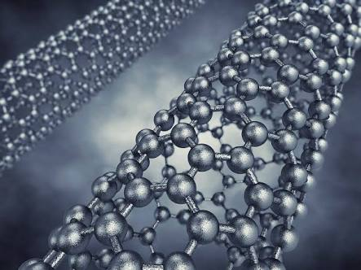
Algunos de los avances científico-tecnológico son los siguientes:

NANOTECNOLOGÍA
La nanotecnología es la manipulación de la materia a escala nanométrica.

Se refiere a la meta tecnológica particular de manipular en forma precisa los átomos y moléculas para la fabricación de productos a microescala, ahora también referida como nanotecnología.
Incluye diferentes disciplinas de la ciencia tan diversas como la ciencia de superficies,
química orgánica, biología molecular, física de los semiconductores, microfabricación,
etc.
Tiene distintas aplicaciones, tales como en la medicina, electrónica, biomateriales y
la producción de energía. Un nanómetro (nm) es la mil millonésima parte, o 10−9, de un metro
El surgimiento de la nanotecnología en la década de 1980 fue causado por la convergencia de varios avances e invenciones experimentales tales como el microscopio de efecto túnel en 1981 y el descubrimiento del fullereno en 1985, así como la formulación y popularización del marco conceptual sobre las metas de la nanotecnología.

CLONACIÓN

La clonación es obtener uno o más individuos desde una célula somática.
La clonaciòn de un organismo asexual conlleva estas dos características:
1.- Se parte de un animal ya desarrollado, debido a que se necesita conocer todas las
características y estas se conocen hasta que es adulto.
2.- Se trata de hacerlo de forma asexual ya que sexualmente no podremos obtener
copias idénticas, debido a que este tipo la naturaleza de generar diversidad.

Mitos de la clonación:
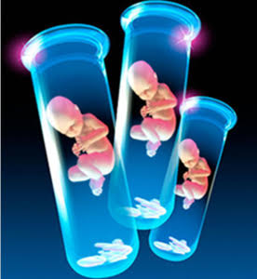
1.- La clonación no es una fotocopiadora:

Se supone que cuando clonamos a una persona solo recreamos los genes de su ancestro,
ya que se vuelve a crear el genotipo pero no el fenotipo. Aún así, solo el 99% de lo genes se
recrean, porque el otro 1% corresponde al ADN mitocondrial. La clonación no puede generar
en una persona clonada los recuerdos de la primer persona, y esto se debe básicamente al
reduccionismo genético simplista.

2.- La clonación humana es la replicación:
Es un punto más bien ético, pero los oponentes de la clonación dicen que una persona clonada no va a ser amada por igual por sus “padres”. Cosas similares pasaban cuando surgieron las primeras técnicas de fertilización in vitro. En verdad, desde el punto de vista biológico podría ser lo contrario: los impulsos sexuales son naturales, y si salen mal se convierten en niños, por lo que la reproducción sexual puede llevar a tener niños no deseados, mientras que si son clonados son queridos.
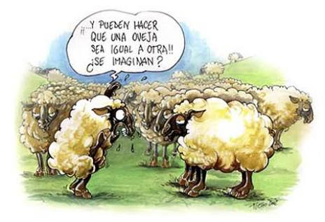
3.-La clonación humana reduce la biodiversidad:
Esto es biológicamente imposible, ya que si clonamos personas, por ejemplo para crear
una raza superior, estas personas se producirían con gente no clonada, y se cumpliría la ley
de regresión a la media: los híbridos genéticos pronto se normalizaran. La clonación es una
herramienta, no dará ni más ni menos diversidad.

4.-Los clonados serán sobrehumanos:
Una persona que tiene todos los cromosomas, creció en el vientre de una mujer, y no tienen
ninguna anormalidad en algún sentido son personas con todos sus derechos,
independientemente de si son clonados o no. Sin duda, cualquier tipo de creación de un
nuevo ser mediante métodos diferentes a la reproducción natural generan este miedo,
pero nada está más alejado de la realidad. No es tanto por un hecho biológico, sino porque
tal vez el mismo humano lo trataría diferente en base a sus prejuicios.

5.Todas las personas con el mismo genotipo se crearían en lotes y tendrían una
especie de comunicación o empatía secreta:
Esto es lo más cercano a la ciencia ficción: se considera que si se implantan más de dos o
tres óvulos fertilizados en una mujer, uno tendrá un fallo genético importante. Por lo tanto,
sería casi imposible la creación en lote. Y la comunicación telepática es, sin duda alguna,
disparatada.

6.Las personas que trabajan en la clonación humana son malas:
Otro invento propio de las novelas de ciencia ficción: los científicos solo son eso, científicos.
No buscan la clonación humana para conseguir un fin maquiavélico, simplemente para
avanzar hacia un bien común. Alguno con intenciones oscuras habrá, pero no es una
generalización.

7.Los bebés creados por clonación pueden crecer en un vientre artificial:
La medicina lleva más de medio siglo intentando crear un vientre artificial, y aún no lo ha
logrado. Una investigación con fetos en vientres de este tipo en 1973 llevó a que el tema se
cerrara. Si llegara a existir algo así, sería para salvar a bebés prematuros que no tienen
desarrollados aún muchos órganos, sin embargo, se sigue necesitando un vientre de una
mujer por al menos seis meses para que el feto se desarrolle correctamente.
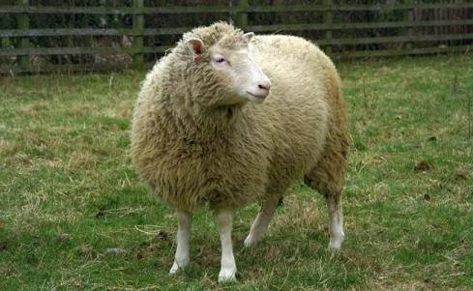
¿Sabias que?
1. La clonación de la oveja Dolly: Dolly la oveja, como primer mamífero en ser clonado de
una célula adulta, es de sobra el clon más famoso del mundo.

2. Dolly no es la ultima clonación: ya que se han podido clonar vacas,ratones,cerdos,gatos,
perros y cabras.
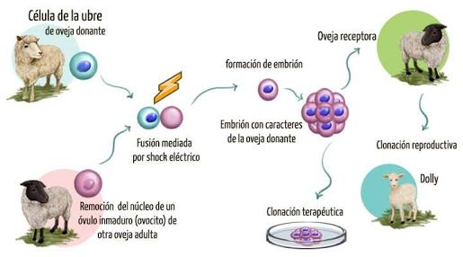
3. Buscando las células madre:
En el año 2001, el instituto de Tecnología Celular Avanzada de Massachusetts reportó que
había producido un embrión humano de seis células clonadas como parte de su
investigación para obtener células madre.

4. Hubo otros animales clonados antes de Dolly:
En 1952 los científicos demostraron que podían quitar el núcleo a un óvulo de rana y
reemplazarlo con el núcleo de una célula embrionaria y lograr así que del óvulo naciera
un renacuajo, pero no fue sino hasta 1975 cuando lograron crearlos a partir de células
adultas.
5. Vacas, ratones, cerdos y cabras:
En 1998 más de 50 ratones fueron clonados a partir de un mismo individuo en el curso de varias
generaciones. En esta misma época ocho becerros fueron clonados de una vaca.
En el año 2000, cerdos y cabras también lograron ser clonados. Toros, conejos, gatos,
caballos y hasta una mula han sido clonados con éxito hasta la fecha.
6.Súper clones:
En 2011 siete perros 'súper clones' entraron a trabajar al aeropuerto de Corea del Sur para
detectar contrabando. Son labradores dorados genéticamente idénticos a 'Chase', quien
fue el mejor canino de detección de drogas hasta que se retiró en 2007. En 2009 cinco
cachorros fueron clonados a partir de un pastor alemán de rescate que participó en las
labores tras el 11 de Septiembre.
Preguntas frecuentes:
¿En qué consiste la clonación llamada "terapéutica"?
Es un término aún engañoso, pues no ha proporcionado aún ningún resultado real.
La técnica consiste en tomar el material genético de una célula de un paciente para después
fusionarlo con un óvulo. Esto daría lugar a un embrión que llaman "sintético".
A este embrión se le extraerán las células madre, que serían controladas para desarrollarse
como células de una naturaleza específica (musculares,neurológicas, etc.).

▪ ¿La clonación terapéutica es el único camino médico por el que podrían obtenerse
estos resultados?
Definitivamente no. Lamentablemente, los científicos partidarios de la clonación ocultan el hecho
que las células "madre" o neutrales, que pueden ser convertidas en otras células específicas,
pueden obtenerse de individuos adultos y no de embriones. Más aún, aunque este proceso
es más trabajoso,no sólo es éticamente legítimo, sino incluso ha aportado algunos resultados
más prometedores que las investigaciones con células de embriones.
▪¿Qué enfermedades se pueden tratar por medio de la llamada clonación terapéutica?
Hasta ahora ninguna. Los científicos partidarios de la clonación vienen trabajando sobre
el supuesto de que las células madre obtenidas del embrión sintético se utilizarían para
tratar la diabetes, el mal de Parkinson y el de Alzheimer, la fibrosis quística,
la esclerosis múltiple, accidentes cerebrovasculares, algunos tipos de cáncer, leucemia,
artritis reumatoidea y algunas enfermedades cardiovasculares.

▪ ¿La clonación es siempre inmoral?
No. No existen objeciones morales a las clonaciones animales, una técnica que se practica
desde hace algunos años de manera experimental. Esta práctica, además de mejorar
la reproducción de animales de cría, abaratando el costo de ciertas carnes, podría
eventualmente utilizarse para salvar especies en extinción.

CÉLULAS MADRE

¿Qué son las células madre?
Las células madre son células no especializadas que tienen la asombrosa
capacidad de convertirse en muchos tipos de células diferentes del cuerpo...
Las células madre pueden hallarse en muchos tejidos del cuerpo, como la
médula ósea, la grasa, la sangre y otros órganos como el corazón.
¿Sabias que?

1.- Una única célula madre puede crear un cuerpo humano.
Todas las células madre no son tan poderosas, pero hay algunas que sí.
Nos referimos a las células madre embrionarias, que son totipotentes.
De echo esas células producirán también la placenta durante el embarazo.
Los gemelos monovitelino y bivitelinos se debe a que un mismo cigoto se ha dividido en dos
grupos de células madre embrionarias, para que se produzca esta situación sería suficiente
que una de las primeras células del embrión se desprendiera.

2.-Las terapias en células madre empezaron alrededor de 1960-1970.
Aunque las aplicaciones médicas de las células madre son algo aparentemente muy
novedoso, hace varias décadas que empezaron. En 1956 se realizó el primer trasplante
de médula, cuyos efectos médicos se basan en las células madre. En 1961 los doctores
James Till y Ernest McCulloch demostraron que el poder regenerativo de este trasplante se
debía a la presencia de células madre en la médula ósea. No obstante hay un problema
clínico muy importante, el rechazo de la médula ósea produce la muerte del paciente.
Será en 1969, cuando se logran en EEUU los primeros trasplantes alogénicos
(con tejidos de otras persona) de médula humana que no producen rechazos letales y
tienen éxito. Poco a poco el procedimiento se convierte en la terapia principal para muchas
enfermedades sanguíneas como la leucemia y algunos tipos de anemia.

3.- Las células de tu piel pueden convertirse en células madre.
Durante mucho tiempo se ha creído que las células madre del cuerpo humano se
separaban entre las células diferenciadas de los tejidos (neuronas, epiteliales,
miofibrillas, adipócitos, linfócitos...) y las células madre. Pero hoy en día se sabe que
"la maternidad" o "diferenciación" de las células se trata sólo de un estado temporal de las
células. Los científicos han aprendido a convertir muchos tipos de células en células madre,
haciendo que vuelvan a un estado "inmaduro". De hecho algunas investigaciones han
demostrado que este proceso de desdiferenciación se produce de forma natural en los
animales, en determinadas circunstancias.

4.-Un órgano que no necesita células madre.
El hígado, es uno de los órganos más especiales del cuerpo de los mamíferos.
Realiza una gran cantidad de transformaciones bioquímicas, pero lo más curioso es que las
células hepáticas no han perdido la capacidad de multiplicarse. De hecho se trata un tipo de
célula que se ha diferenciado y al mismo tiempo conserva la capacidad de regeneración.
El hígado se regenera a sí mismo sin necesidad de células madre. Por ello es posible
extirpar un fragmento del hígado de una persona para realizar un trasplante en otra persona,
tras un tiempo, ambas tendrán un hígado completo.

5.-Animales vertebrados que regeneran su cuerpo. Las lagartijas regeneran su cola gracias
a las células madre, los cocodrilos y tiburones regeneran sus dientes decenas de veces y se
conoce peces capaces de regenerar su sistema nervioso. Cada especie animal tiene una
capacidad de regeneración diferente, algunas especies pueden regenerar miembros enteros,
como por ejemplo las lagartijas a quienes les crece la cola, el pez cebra que regenera su
corazón o algunos anfibios que pueden regenerar sus extremidades después de ser cortadas.
Otros animales sólo regeneran la piel, otros tejidos epidérmicos como los cabellos y
lesiones musculares pequeñas.

6.-En los tumores benignos y malignos hay células madre.
Existen muchos tipos de células madre, y uno de ellos son las células madre cancerosas,
que son las que hacen que el tejido siga creciendo. Al hacer investigaciones además se
descubrió que otras células madre al aplicarse como una terapia también podían tener un
efecto secundario muy negativo: la aparición del cáncer. Por ello hoy en día existe un estricto
control de este tipo de terapias y antes de aprobarlas como tratamientos se realizan ensayos
clínicos serios con personas voluntarias durante años.

7.- Los cadáveres tienen células madre. Científicos han demostrado que una vez ha muerto
el cuerpo de una persona sigue existiendo una cantidad alta de células madre vivas y
funcionales durante más de 15 días. Aunque el tiempo exacto dependerá de la velocidad
a la que se deteriore el cadáver. Por ello es normal, que durante un tiempo le crezcan las
uñas a los cadáveres.

8.-La regeneración de la oreja de Van Gogh. En la actualidad ya es posible regenerar
órganos. Una curiosidad es lo que ha hecho el Centro para el Arte y los Medios (ZKM)
de Karlsruhe (suroeste de Alemania), que ha cogido células del descendiente del artista
para crear una oreja, que se expone como si fuera una réplica de la oreja izquierda de Van
Gogh, que él mismo se cortó.

9.-Las células madre se pueden activar con señales externas. Algunas de las técnicas más
esperanzadoras de la terapia regenerativa son las que usan alguna sustancia o
procedimiento para activar las células madre que ya tienes en tu cuerpo.
Se han empleado factores de crecimiento (sustancias químicas) y haces de luz láser de
forma eficaz.

10.-Las células madre STAP no existen. La científica japonesa Obokata presentó en 2013
un método nuevo para conseguir células madre pluripotentes simplemente con tratamientos
de estrés sencillos: aplicando ácidos o calor. Después de meses defendiendo que su
estudio es real y que ningún científico pudiera repetirlo, se ha verificado que el experimento
estaba contaminado y que no existen las células STAP. Una prueba genética sobre las
supuestas células STAP determinó que provenían de ratones de otras dos cepas diferentes,
B6 y CD1, y no de la cepa de ratón F1 tal y como se describe en el estudio original.
Es de suponer que no fue un error sino una estafa consciente por parte de la científica.

ALIMENTOS TRANSGÉNICOS

Los alimentos transgénicos son aquellos que han sido producidos a partir de
un organismo modificado mediante ingeniería genética y al que se le han incorporado
genes de otro organismo para producir las características deseadas.​ En la actualidad
tienen mayor presencia de alimentos procedentes de plantas transgénicas como el maíz
o la soja.

Sin duda este tipo de métodos para mejorar el linaje de las especies tratadas significa un
avance importante para la ciencia; sin embargo, varias preguntas quedan expuestas al aire.
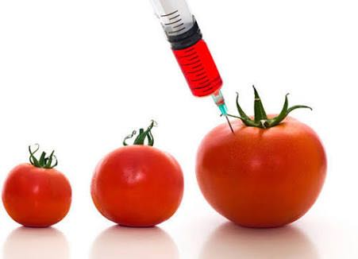
Si bien el proceso de creación de alimentos transgénicos puede acarrear varios efectos
secundarios, no sólo en la salud de las personas, sino también en los especímenes
utilizados para el procedimiento, hay que reconocer que aportan ciertos beneficios
que han permitido que la investigación para la mejora de estos productos continúe.

Algunos de los beneficios de los alimentos transgénicos, entre otros, son:
Alimentos con mejores y más cantidad de nutrientes.
Mejor sabor en los productos creados.
Mejor adaptación de las plantas a condiciones de vida más deplorables.
Aumento en la producción de los alimentos con un sustancial ahorro de recursos.
Aceleración en el crecimiento de las plantas y animales.
Mejores características de los alimentos producidos a la hora de cocinarse.
Capacidad de los alimentos para utilizarse como medicamentos o vacunas para la prevención y el tratamiento de enfermedades.

Desventajas de los alimentos transgénicos:
Incremento de sustancias tóxicas en el ambiente.
Pérdida de la biodiversidad.
Contaminación del suelo.
Resistencia de los insectos y hierbas indeseadas ante medicamentos desarrollados para su contención.
Posibles intoxicaciones debido a alergias o intolerancia a los alimentos procesados.
Daños irreversibles e imprevisibles a plantas y animales tratados.

¿sabías que?

1.- Existen restricciones en más de 60 países
Según el Proyecto de No- transgénicos en “más de 60 países de todo el mundo,
incluyendo Australia, Japón y todos los países de la Unión Europea.
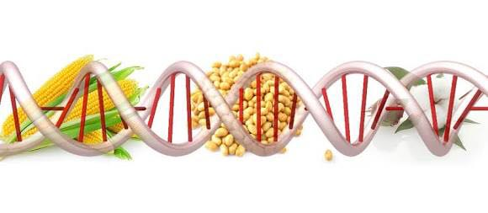
2.- Estados Unidos, mayor consumo
Si bien los datos no son claros debido a la falta de leyes de etiquetado, los expertos
estiman que del 70% al 80% de todos los alimentos procesados que se venden en EE.UU.
contiene ingredientes modificados genéticamente.

3.-Están en todos lados
Los transgénicos no sólo están en tu comida. Están en los productos de cuidado personal
que usas, los suplementos que tomas, las sábanas de algodón y toallas que utilizas y la
ropa y pañales de uso para tus hijos.
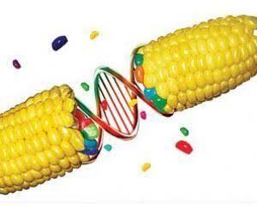
ORGANISMO GENÉTICAMENTE MODIFICADO
Es un organismo cuyo material genético ha sido alterado usando técnicas de
ingeniería genética. Esta permite modificar organismos mediante la transgénesis o
la cisgénesis, es decir, la inserción de uno o varios genes en el genoma.
Los organismos genéticamente modificados incluyen microorganismos como
bacterias o levaduras, plantas, insectos, peces y otros animales. El término OGM
está muy asociado el término técnico legal, “ organismo viviente modificado,“,
definido en el protocolo de Cartagena bioseguridad, que regula internacionalmente
comercio de los OGM vivientes.
Las posibles modificaciones genéticas que se pueden usar incluyen la mutación, inserción y
deleción de genes. En el año de 1973 Herbert Boyer y Stanley Cohen consiguieron
transferir ADN de un organismo a otro (ósea una bacteria). Las semillas y plantas
transgénicas se empezaron a producir y comercializar en la segunda mitad del siglo XX.
Su uso y comercialización se ha extendido a varios países y regiones, por su mayor
productividad y resistencia a plagas.
Uno de los primeros usos de los organismos genéticamente modificados
fue investigación. Mediante la inserción,deleción y transposición de genes en
diversos organismos es posible determinar la función de determinados genes.
Los organismos modificados son usados también para fabricar productos destinados
para uso terapéutico en humanos (Productos farmacéuticos o tejidos para su implantación
en xenotrasplantes). El primer alimento genéticamente modificado autorizado para
consumo humano fue el tomate Flav Savr, en 1994. En la actualidad, existen fuertes
controversias entre promotores y detractores de la producción de organismos
genéticamente modificados, en relación a su conveniencia, seguridad e impacto
sobre el ambiente y el hombre. La práctica de modificar genéticamente las especies
para uso humano acompaña la humanidad desde sus orígenes, aunque sólo
recientemente se realiza en laboratorios y no en campo o zonas de cultivo directamente.

Desventajas de los OGM:
1.- Transferencia de alergénicos de un organismo a otro.
2.- Transferencia de marcadores de resistencia antibiótica.
3.- Violación del valor intrínseco de los organismos naturales.
4.- Pérdida de biodiversidad en flora y fauna.
5.- Biopiratería o explotación extranjera de recursos naturales.
6.- Interferencia con la naturaleza al mezclar genes entre especies.
Ventajas de los OGM:
1.- Ofrecen resistencia a plagas y enfermedades
2.- Sus rendimientos aumentan de manera natural
3.- Podría aliviar el estrés
4.- Tolerancia a herbicidas
5.- Habilidad para adaptarse a circunstancias medioambientales extremas
6.- Valor nutricional superior

